Pedro Henrique Suruagy Perrusi

Benoît Verreman

**TP2 : Réalisation d’une base de données météorologique**

Choix des attributs :

**Indicatif OMM station** (numer_sta) ou ID : identifiant de la station. Elle permet de relier la station d’observation à la région où elle se trouve. Elle ne peut pas servir de clé principale : l’identifiant est unique mais tous les indices ne sont pas pris. Donc on a créé un autre attribut pour la clé primaire.

**Nom de la ville de la station** : permet de lier à la région

**Région** : demandé dans l’énoncé.

**Limitrophe :** on a choisi de créer une autre table pour les régions limitrophes. Chaque région peut avoir plusieurs régions limitrophes, on est obligé de créer une table pour représenter cette relation.

**Latitude et Longitude** : permet de connaître la position relative entre les stations, calculer les distances entre elles.

**Altitude** : on peut l’utiliser pour calculer la distance dans un référentielle terrestre entre les stations.

**Humidité**, **nébulosité**, **pressionStation**, **hauteurNeige**: ce sont des informations qui peuvent être importantes sur l’année.

Les données actuelles ont la même **date**, mais il faut construire la base de données de façon à accueillir de nouvelles données avec une autre date. Sur l’ensemble de données on peut afficher les statistiques. Le champ date contient le jour, mois, année et l’heure.

Les **températures moyennes sur 12h et 24h** ne sont pas renseignées donc on ne les prend pas. On peut estimer ces valeurs à partir de la mesure de température à différentes heures.

On a décidé de créer une table **TempsPresent** pour éviter d’écrire plusieurs fois la même description du temps. Cela économise de la place mémoire.

**Schéma conceptuel**

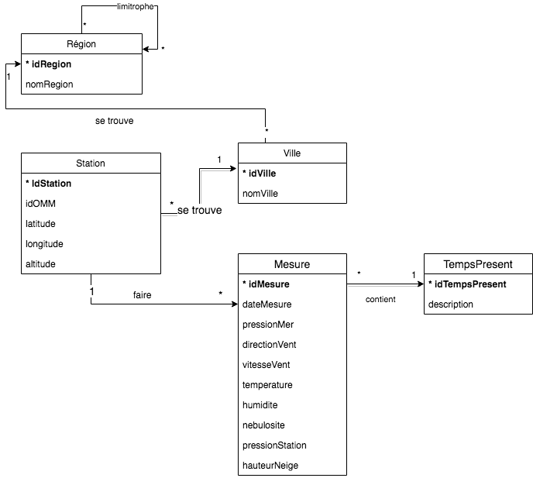

Figure 1 : Schéma conceptuel

­­­

**Schéma logique**

Region(#idRegion, nomRegion)

Limitrophe(&codRegion1, &codRegion2)­­

Ville(#idVille, nomVille, &codRegion)

Station(#idStation, idOMM, latitude, longitude, altitude, &codVille)

Mesure(#idMesure, dateMesure, pressionMer, directionVent, vitesseVent, temperature, humidite, nebulosite, pressionStation, hauteurNeige, &codStation, &codTempsPresent)

TempsPresent(#idTempsPresent, description)